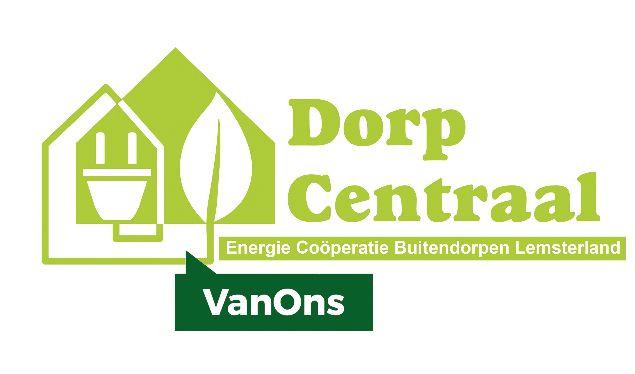

NOTULEN ALV 14 mei 2020
Per mail

In verband met corona heeft het bestuur besloten om het zakelijke gedeelte van de ALV schriftelijk af te handelen. Op 13 april hebben we dit de leden laten weten en tevens onze planning voor wat betreft de toezending en de manier van afhandelen laten weten.

Op 7 mei zijn de zakelijke stukken verstuurd. Daarbij ook de actuele stand van zaken.
Het verslag van de kascommissie is op 19 mei nagestuurd.
De kascommissieleden Henk Bakker en Ko van den Brink worden hartelijk bedankt voor hun inzet. Er is geen afspraak voor een nieuwe kascommissie gemaakt. We zullen dit ter zijner tijd oppakken.

Tot 25 mei 2020 konden de leden reageren en/of contact opnemen met bestuursleden.
We hebben 1 positieve reactie ontvangen.

In de bestuur/kerngroep vergadering van 10 juni 2020 stond de afhandeling van de ALV op de agenda:
Op 1 juli 2020 hebben we dit met de leden gecommuniceerd en tevens iets over de ontwikkelingen medegedeeld.
- Op de zakelijke stukken is 1 positieve (niet inhoudelijke) reactie binnen gekomen
- Wij beschouwen deze stukken nu als vastgesteld
- De financiële stukken worden ondertekend
- De concepten op de website zullen gewijzigd worden in ‘vastgesteld’
Ontwikkelingen:
De werkgroep PostCodeRoos is druk bezig met het opzetten van een project PCR; binnenkort worden er posters opgehangen en via verschillende kanalen zal er informatie gegeven worden. Ook zijn er plannen om een informatie avond te organiseren.

20201020GWY
Vastgesteld door de ALV op 26 november 2020

